Руководство администратора
«Онлайн-платформа молодёжного центра «База»»

Красноярск 2026

Содержание
1 ВВЕДЕНИЕ 3
1.1 Область применения 3
1.2 Требования к пользователям 3
2 ПОДГОТОВКА К РАБОТЕ 4
2.1 Запуск системы 4
3 ОПИСАНИЕ ОПЕРАЦИЙ 5
3.1 Авторизация администратора 5
3.2 Профиль администратора (панель управления) 5
3.3 Управление новостями 7
3.4 Управление событиями (мероприятиями) 8
3.5 Управление клубами 9
3.6 Управление платными услугами 10
3.7 Управление ресурсами поддержки 11
3.8 Модерация заявок на инициативу 12

1 ВВЕДЕНИЕ

1.1 Область применения
Документ содержит описание действий для работы в административной части онлайн-платформы молодёжного центра «База». Руководство предназначено для сотрудников центра, имеющих права администратора.

1.2 Требования к пользователям
Администраторам платформы рекомендуется иметь навыки работы на персональном компьютере, а также навыки работы с интернет-браузерами (Google Chrome, Яндекс Браузер, Safari).

2 ПОДГОТОВКА К РАБОТЕ

2.1 Запуск системы
Для начала работы с платформой необходимо выполнить следующую последовательность действий:
-  запустить интернет-браузер двойным нажатием левой кнопки мыши на его ярлыке на рабочем столе;
-  в адресной строке интернет-браузера ввести «Молодёжный центр База» и выбрать из списка адрес: bazamc.ru;
В результате откроется главная страница платформы молодёжного центра «База» (рисунок 1).

Рисунок 1 – Главная страница

3 ОПИСАНИЕ ОПЕРАЦИЙ

3.1 Авторизация администратора
Для входа в административную часть платформы необходимо выполнить следующую последовательность действий:
- На главной странице платформы нажмите на кнопку «Вход/Регистрация», расположенную в правом верхнем углу.
- Откроется страница авторизации (рисунок 2).

Рисунок 2 – Страница авторизации

- Введите предоставленные логин и пароль.
- Нажмите кнопку «Войти».
После успешной авторизации вы будете перенаправлены в профиль администратора (рисунок 3).

Рисунок 3 – Профиль администратора

3.2 Профиль администратора (панель управления)
После входа в систему администратор видит специальную страницу профиля, которая отличается от профиля обычного пользователя (рисунок 3).
Переход в административную панель:
Для входа в административную панель нажмите на кнопку «Панель управления». Откроется главная страница административной панели Django (рисунок 4).
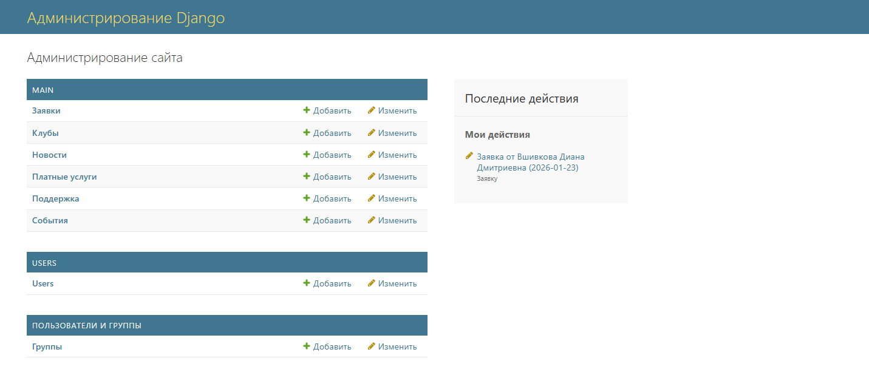
Рисунок 4 – Главная страница административной панели

В левой части страницы отображаются доступные разделы для управления:
- Новости – управление новостными записями;
- События – управление мероприятиями;
- Клубы – управление клубами;
- Платные услуги – управление услугами;
- Поддержка – управление ресурсами поддержки;
- Заявки на инициативу – модерация заявок;
- Пользователи – управление учётными записями.
Выход из системы:
Для выхода из системы нажмите на кнопку «Выйти» в профиле администратора.

3.3 Управление новостями
Для управления новостями необходимо в административной панели выбрать раздел «Новости». Откроется страница со списком всех новостей (рисунок 5).
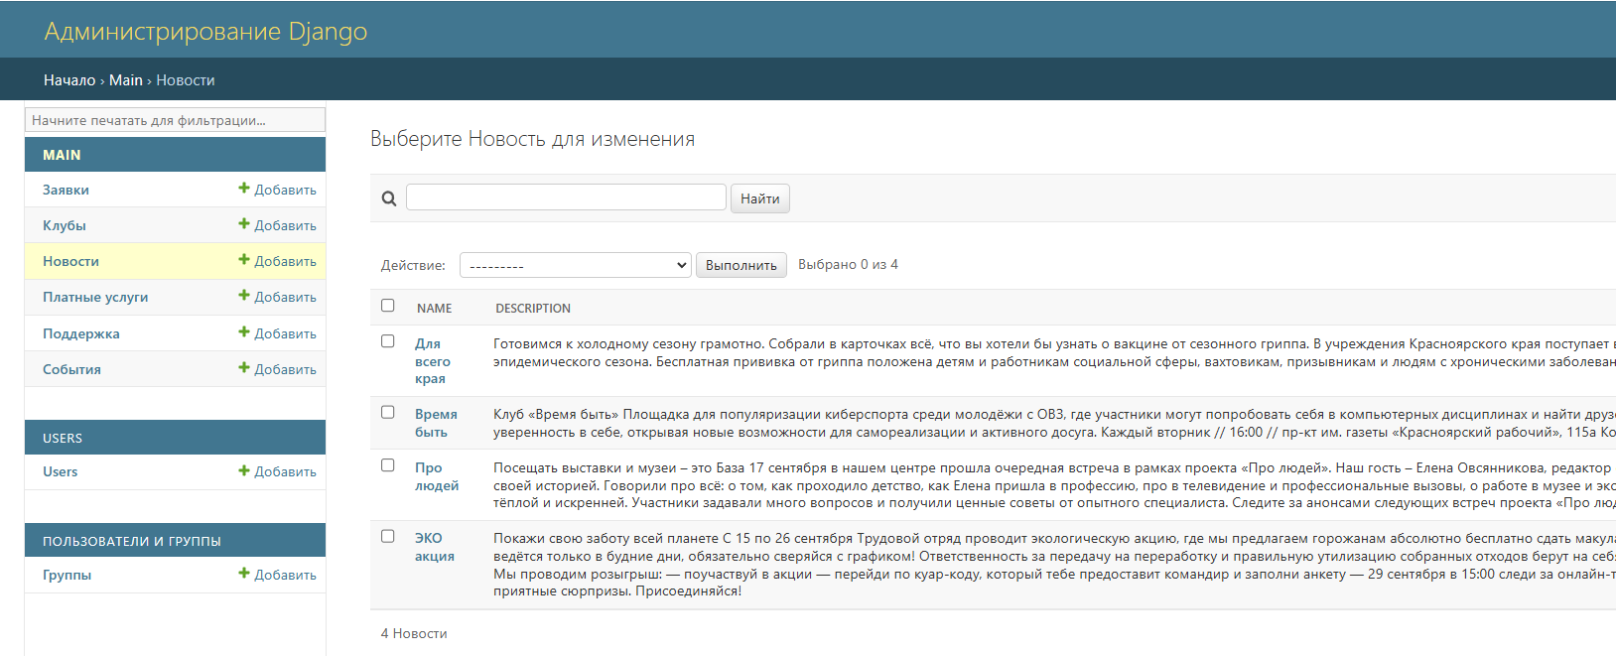
Рисунок 5 – Список новостей

Добавление новости:
- Нажмите кнопку «Добавить» рядом с надписью «Новости».
- Заполните поля (рисунок 6):
- Заголовок – название новости;
- Описание – подробный текст новости;
- Изображение – загрузите картинку для новости.
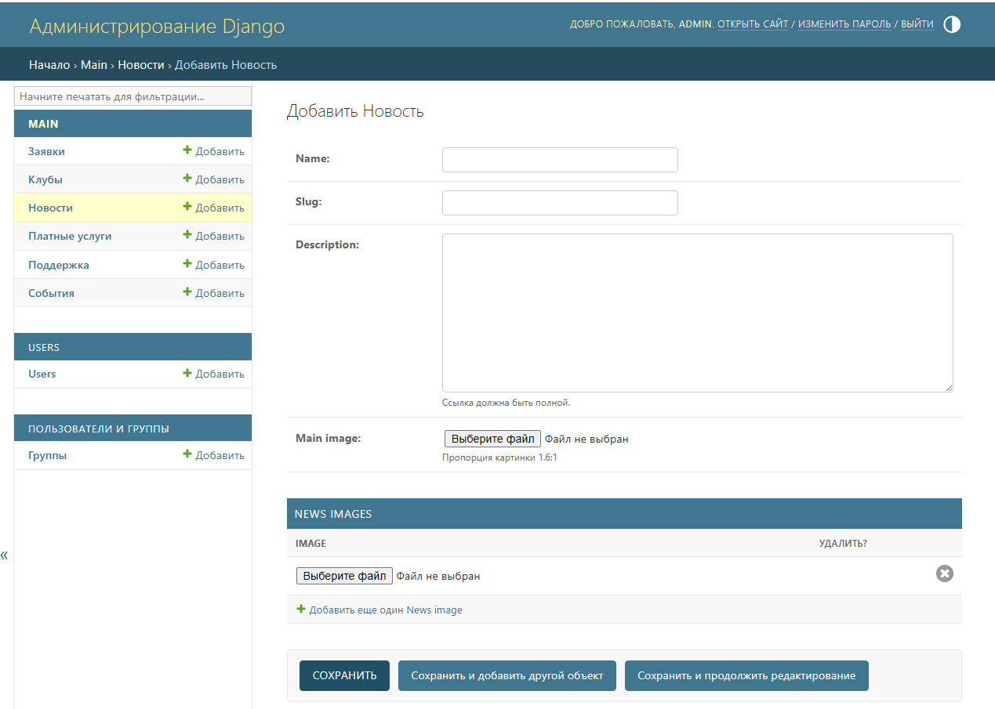
Рисунок 6 – Добавление новости

- Нажмите кнопку «Сохранить» внизу страницы.
Редактирование новости:
- В списке новостей найдите нужную запись.
- Нажмите на название новости.
- Отредактируйте необходимые поля.
- Нажмите кнопку «Сохранить».
Удаление новости:
- В списке новостей найдите нужную запись.
- Отметьте её флажком слева.
- В выпадающем списке «Действия» выберите «Удалить выбранные».
- Подтвердите удаление.

3.4 Управление событиями (мероприятиями)
Для управления событиями необходимо в административной панели выбрать раздел «События». Откроется страница со списком всех мероприятий (рисунок 7).
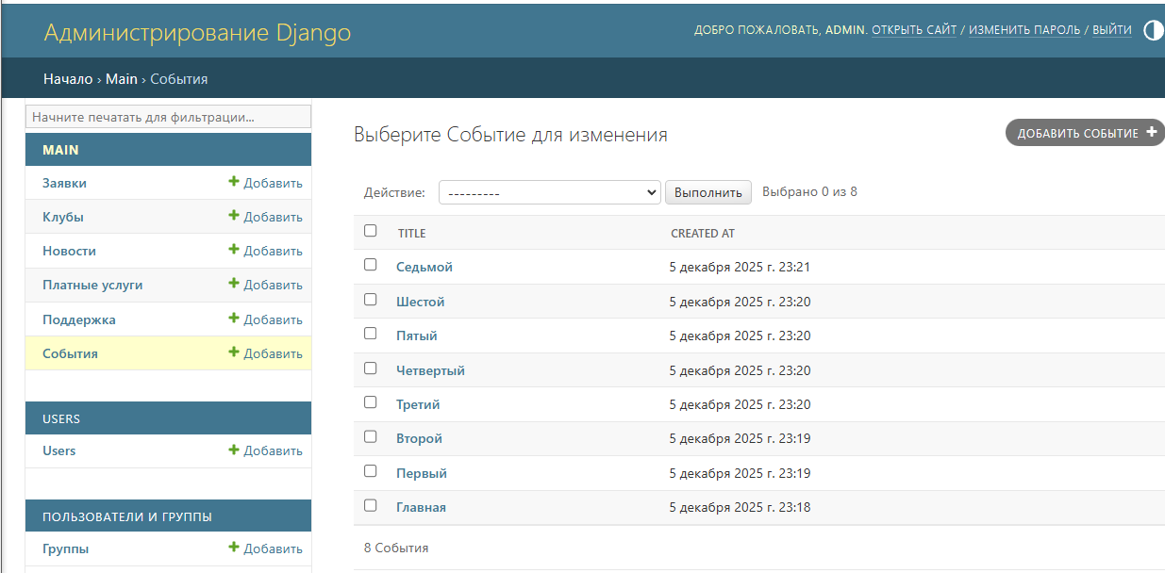
Рисунок 7 – Список событий

Добавление события:
- Нажмите кнопку «Добавить».
- Заполните поля:
- Название – название мероприятия;
- Изображение – загрузите картинку для слайдера.
- Номер изображения - номер дня недели
- Нажмите кнопку «Сохранить».
Редактирование и удаление события выполняется аналогично управлению новостями.

3.5 Управление клубами
Для управления клубами необходимо в административной панели выбрать раздел «Клубы». Откроется страница со списком всех клубов (рисунок 8).
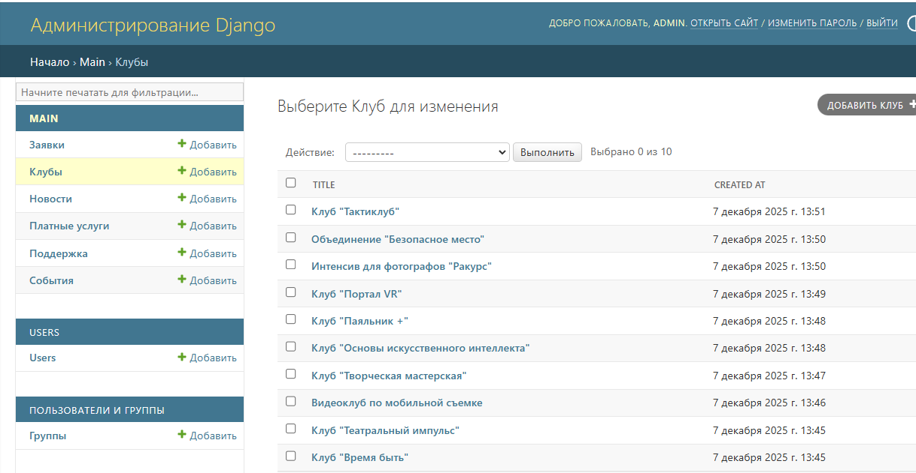
Рисунок 8 – Список клубов

Добавление клуба:
- Нажмите кнопку «Добавить».
- Заполните поля:
- Название – название клуба;
- Описание – информация о деятельности клуба;
- Изображение – загрузите картинку клуба.
- Доп. описание – адрес, ссылка на регистрацию и тд..
- Нажмите кнопку «Сохранить».
Редактирование и удаление клуба выполняется аналогично управлению новостями.

3.6 Управление платными услугами
Для управления платными услугами необходимо в административной панели выбрать раздел «Платные услуги». Откроется страница со списком всех услуг (рисунок 9).
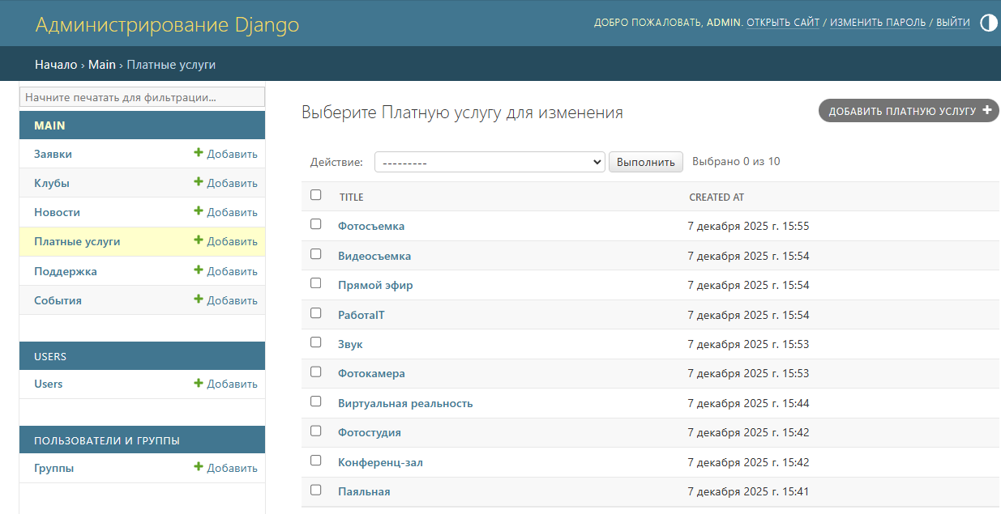
Рисунок 9 – Список платных услуг

Добавление услуги:
- Нажмите кнопку «Добавить».
- Заполните поля:
- Название – название услуги;
- Описание – подробное описание услуги;
- Изображение – загрузите картинку.
- Нажмите кнопку «Сохранить».
Редактирование и удаление услуги выполняется аналогично управлению новостями.

3.7 Управление ресурсами поддержки
Для управления ресурсами поддержки необходимо в административной панели выбрать раздел «Ресурсы поддержки». Откроется страница со списком всех ресурсов (рисунок 10).
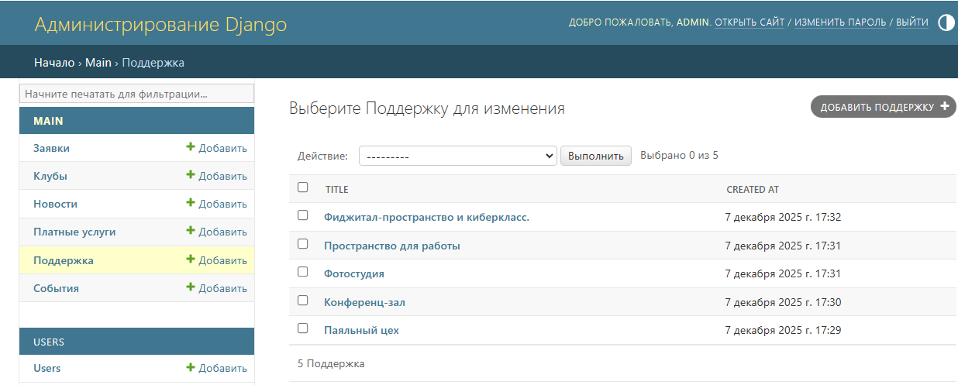
Рисунок 10 – Список ресурсов поддержки

Добавление ресурса:
- Нажмите кнопку «Добавить».
- Заполните поля:
- Название – название ресурса;
- Описание – характеристики ресурса;
- Изображение – загрузите картинку.
- Нажмите кнопку «Сохранить».
Редактирование и удаление ресурса выполняется аналогично управлению новостями.

3.8 Модерация заявок на инициативу
Для модерации заявок необходимо в административной панели выбрать раздел «Заявки на инициативу». Откроется страница со списком всех заявок (рисунок 11).
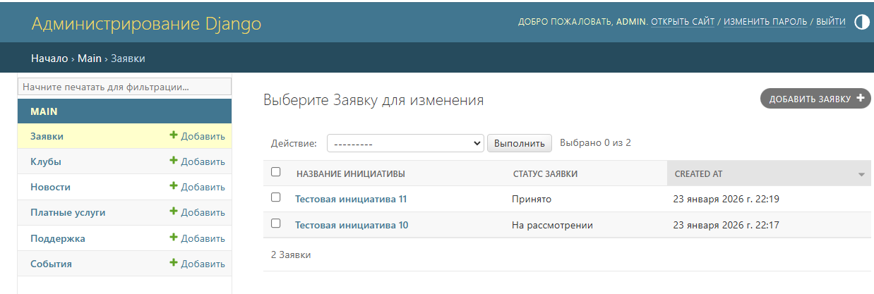
Рисунок 11 – Список заявок на инициативу
Просмотр заявки:
- В списке заявок нажмите на нужную запись.
- Откроется страница с подробной информацией о заявке:
Изменение статуса заявки:
- В карточке заявки найдите поле «Статус».
- Выберите новое значение из списка:
- На рассмотрении – заявка ожидает проверки;
- Одобрено – заявка одобрена, инициатива может быть реализована;
- Отклонено – заявка отклонена.
- Нажмите кнопку «Сохранить».
После изменения статуса пользователь сможет увидеть обновлённую информацию в своём личном кабинете.

